ФЕДЕРАЛЬНОЕ ГОСУДАРСТВЕННОЕ АВТОНОМНОЕ ОБРАЗОВАТЕЛЬНОЕ УЧРЕЖДЕНИЕ ВЫСШЕГО ОБРАЗОВАНИЯ ТЮМЕНСКИЙ ГОСУДАРСТВЕННЫЙ УНИВЕРСИТЕТ

ИНСТИТУТ МАТЕМАТИКИ И КОМПЬЮТЕРНЫХ НАУК

КАФЕДРА ИНФОРМАЦИОННЫХ СИСТЕМ

Лабораторная работа

на тему:

**«Создание концептуальной модели данных  
салона продаж автомобилей»**

**Выполнил**:

студент группы ИСиТ 169

Жилин Даниил Игоревич

**Проверил**:

к.т.н., доцент кафедры ИС

Карякин Иван Юрьевич

Тюмень, 2018 г.

**СОДЕРЖАНИЕ**

Введение3

1 Диаграмма концептуальной модели данных4

2 Описание диаграммы6

2.1 Описание сущностей6

2.2 Описание связей 7

2.3 Описание атрибутов9

2.4 Описание доменов12

Заключение13

Список литературы14

**ВВЕДЕНИЕ**

Концептуальная модель служит для описания предметной области. Состоит из сущностей, связей и атрибутов. Сущности выражаются существительными в 1-2 слова. Связи (или кардинальности) выражаются глаголами. На концептуальной модели связи могут быть трёх типов: один к одному, один ко многим, многие ко многим. При разработке концептуальной модели желательно избавляться от связи «один к одному», объединяя сущности в одну. Атрибуты это характеристики сущности. Если тип атрибута – многозначный, то его можно выделить в отдельную сущность. Перед проектированием концептуальной модели необходимо разобраться в предметной области и понимать, какие данные необходимы на «вход/ выход». Концептуальная модель ERD должна содержать диаграмму и описание к ней.

**1 ДИАГРАММА КОНЦЕПТУАЛЬНОЙ МОДЕЛИ ДАННЫХ**

В результате анализа предметной области была построена концептуальная модель данных ERD в нотации Чена, где были выделены следующие сущности:

* дкп,
* сотрудник,
* должность,
* клиент,
* опции,
* модель,
* цвет,
* тип кузова,
* ДВС и коробка,
* комплектация.

На рисунке 1 представлена данная диаграмма.

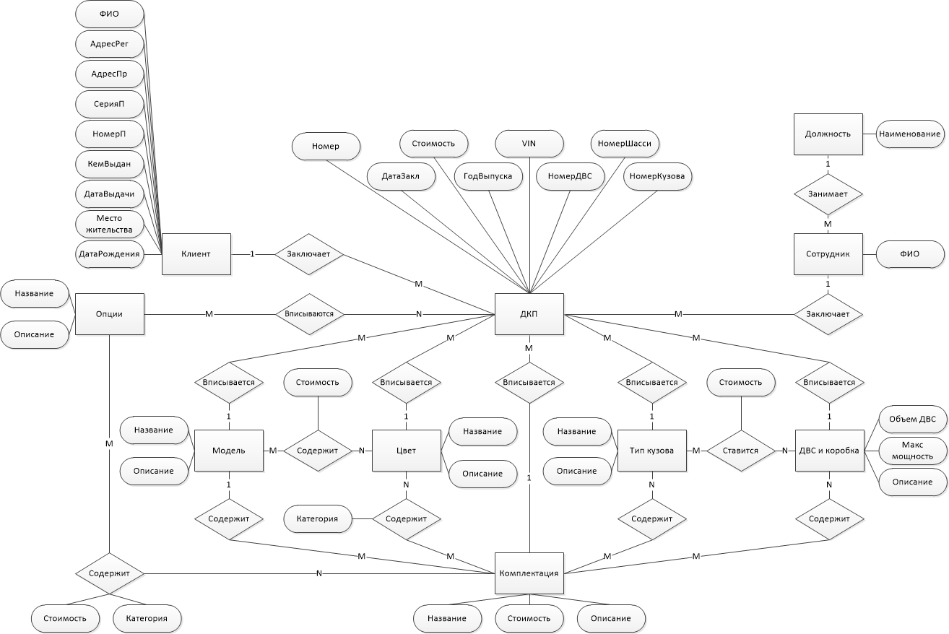

Рисунок 1 – Диаграмма ERD

**2 ОПИСАНИЕ ДИАГРАММЫ**

**2.1 Описание сущностей**

|  |  |  |
| --- | --- | --- |
| Название | Тип сущности | Краткое описание |
| ДКП | Сильная | Документ купли-продажи автомобиля |
| Сотрудник | Сильная | Сотрудник автосалона |
| Должность | Сильная | Должность, занимаемая сотрудниками автосалона |
| Клиент | Сильная | Клиент автосалона |
| Опции | Сильная | Опции, доступные для автомобиля |
| Модель | Сильная | Модель автомобиля |
| Цвет | Сильная | Цвет автомобиля |
| Тип кузова | Сильная | Тип кузова автомобиля |
| ДВС и коробка | Сильная | Двигатель внутреннего сгорания и коробка передач |
| Комплектация | Сильная | Комплектация модели автомобиля |

**2.2 Описание связей**

|  |  |  |  |  |
| --- | --- | --- | --- | --- |
| Название | Сущности | Кар-сть | Атриб. связи | Краткое описание |
| Занимает | Должность | 1 |  | Одну должность может занимать мн-во сотрудников, но один сотрудник может занимать 1 должность |
| Сотрудник | M |
| Заключает | Сотрудник | 1 |  | Один сотрудник может заключить множество ДКП, но один ДКП может быть заключен одним сотрудником |
| ДКП | M |
| Заключает | Клиент | 1 |  | Один клиент может заключить множество ДКП, но один ДКП может быть заключен одним клиентом |
| ДКП | M |
| Вписываются | Опции | M |  | Одна опция может быть включена во множество ДКП, но один ДКП может содержать множество опций |
| ДКП | N |
| Вписывается | Модель | 1 |  | Одна модель может быть вписана во множество ДКП, но один ДКП может содержать 1 модель |
| ДКП | М |
| Вписывается | Цвет | 1 |  | Один цвет может быть вписан во мн-во ДКП, но один ДКП содержит 1 цвет |
| ДКП | М |
| Вписывается | Тип кузова | 1 |  | Один тип кузова может быть вписан во многие ДКП, но один ДКП может иметь 1 тип кузова |
| ДКП | М |
| Вписывается | ДВС и коробка | 1 |  | Один ДВС и коробка могут применяться на многих автомобилях, но один автомобиль может иметь 1 ДВС и коробку |
| ДКП | М |
| Вписывается | Комплектация | 1 |  | Одна комплектация может быть во многих ДКП, но один ДКП может иметь 1 комплектацию автомобиля |
| ДКП | М |
| Содержит | Опции | M | Стоимость, категория | Одна опция может быть на многих комплектациях, но одна комплектация имеет мн-во опций | |
| Комплектация | N |
| Содержит | Модель | 1 |  | Одна модель может быть использована во мн-ве комплектаций, но одна комплектация может иметь 1 модель | |
| Комплектация | М |
| Содержит | Модель | М | Стоимость | Одна модель может иметь мн-во цветов, но один цвет может использоваться во мн-ве моделей | |
| Цвет | N |
| Содержит | Комплектация | M | Категория | Одна комплектация может иметь мн-во цветов, но один цвет может использоваться во мн-ве комплектаций | |
| Цвет | N |
| Содержит | Комплектация | M |  | Одна комплектация может иметь множество типов кузова, но один тип кузова может быть во многих комплектациях | |
| Тип кузова | N |
| Содержит | Комплектация | M |  | Одна комплектация имеет выбор из мн-ва ДВС и коробок, но одна ДВС и коробка может содержаться во мн-ве комплектаций | |
| ДВС и коробка | N |
| Ставится | Тип кузова | M | Стоимость | В один тип кузова могут ставиться мн-во ДВС и коробок, но один ДВС и коробка могут ставиться во мн-во кузовов | |
| ДВС и коробка | N |

**2.3 Описание атрибутов**

**Сущность «Должность»**

|  |  |  |  |
| --- | --- | --- | --- |
| Название атрибута | Тип атрибута | Домен | Краткое описание |
| Наименование | Однозначный | Строка | Наименование должности |

**Сущность «Сотрудник»**

|  |  |  |  |
| --- | --- | --- | --- |
| Название атрибута | Тип атрибута | Домен | Краткое описание |
| ФИО | Однозначный | Строка | Фамилия имя отчество сотрудника |

**Сущность «ДКП»**

|  |  |  |  |
| --- | --- | --- | --- |
| Название атрибута | Тип атрибута | Домен | Краткое описание |
| Номер | Однозначный | Целое число | Номер договора купли-продажи(ДКП) |
| ДатаЗакл | Однозначный | Дата | Дата заключения ДКП |
| Стоимость | Однозначный | Вещественное число | Стоимость автомобиля, указанного в ДКП |
| ГодВыпуска | Однозначный | Целое число | Год выпуска автомобиля, указанного в ДКП |
| VIN | Однозначный | Строка | Идентификационный номер автомобиля |
| НомерДВС | Однозначный | Строка | Номер двигателя автомобиля |
| НомерШасси | Однозначный | Строка | Номер шасси или рамы автомобиля |
| НомерКузова | Однозначный | Строка | Номер кузова автомобиля |

**Сущность «Клиент»**

|  |  |  |  |
| --- | --- | --- | --- |
| Название атрибута | Тип атрибута | Домен | Краткое описание |
| ФИО | Однозначный | Строка | Фамилия имя отчество клиента |
| АдресПр | Однозначный | Строка | Адрес проживания клиента |
| АдресРег | Однозначный | Строка | Адрес регистрации клиента |
| СерияП | Однозначный | Целое число | Данные серии паспорта клиента |
| НомерП | Однозначный | Целое число | Данные номера паспорта клиента |
| КемВыдан | Однозначный | Строка | Кем выдан паспорт |
| ДатаВыдачи | Однозначный | Дата | Дата выдачи паспорта |
| Место жительства | Однозначный | Строка | Место жительства клиента |
| ДатаРождения | Однозначный | Дата | Дата рождения клиента |

**Сущность «Опции»**

|  |  |  |  |
| --- | --- | --- | --- |
| Название атрибута | Тип атрибута | Домен | Краткое описание |
| Название | Однозначный | Строка | Название опции |
| Описание | Однозначный | Строка | Описание опции |

**Связь «Содержит» (Опции-Комплектация)**

|  |  |  |  |
| --- | --- | --- | --- |
| Название атрибута | Тип атрибута | Домен | Краткое описание |
| Стоимость | Однозначный | Вещественное число | Стоимость опции в данной комплектации |
| Категория | Однозначный | Логический | Категория опции для данной комплектации |

**Сущность «Модель»**

|  |  |  |  |
| --- | --- | --- | --- |
| Название атрибута | Тип атрибута | Домен | Краткое описание |
| Название | Однозначный | Строка | Название модели |
| Описание | Однозначный | Строка | Описание модели |

**Связь «Содержит» (Модель - Цвет)**

|  |  |  |  |
| --- | --- | --- | --- |
| Название атрибута | Тип атрибута | Домен | Краткое описание |
| Стоимость | Однозначный | Вещественное число | Стоимость цвета для данной модели |

**Сущность «Цвет»**

|  |  |  |  |
| --- | --- | --- | --- |
| Название атрибута | Тип атрибута | Домен | Краткое описание |
| Название | Однозначный | Строка | Название цвета |
| Описание | Однозначный | Строка | Описание цвета |

**Связь «Содержит» (Цвет - Комплектация)**

|  |  |  |  |
| --- | --- | --- | --- |
| Название атрибута | Тип атрибута | Домен | Краткое описание |
| Категория | Однозначный | Логический | Категория цвета для данной комплектации |

**Сущность «Тип кузова»**

|  |  |  |  |
| --- | --- | --- | --- |
| Название атрибута | Тип атрибута | Домен | Краткое описание |
| Название | Однозначный | Строка | Название кузова |
| Описание | Однозначный | Строка | Описание кузова |

**Сущность «ДВС и коробка»**

|  |  |  |  |
| --- | --- | --- | --- |
| Название атрибута | Тип атрибута | Домен | Краткое описание |
| Объем ДВС | Однозначный | Вещественное число | Объем двигателя |
| Макс мощность | Однозначный | Целое число | Максимальная мощность двигателя |
| Описание | Однозначный | Строка | Описание двигателя и коробки |

**Связь «Содержит» (Тип кузова - ДВС и коробка)**

|  |  |  |  |
| --- | --- | --- | --- |
| Название атрибута | Тип атрибута | Домен | Краткое описание |
| Стоимость | Однозначный | Вещественное число | Стоимость (или коэффициент стоимости) ДВС и коробки в данном кузове |

**Сущность «Комплектация»**

|  |  |  |  |
| --- | --- | --- | --- |
| Название атрибута | Тип атрибута | Домен | Краткое описание |
| Название | Однозначный | Строка | Название комплектации |
| Стоимость | Однозначный | Вещественное число | Стоимость комплектации в базовом варианте |
| Описание | Однозначный | Строка | Описание комплектации |

**2.4 Описание доменов**

|  |  |  |
| --- | --- | --- |
| Название домена | Допустимые значения | Краткое описание |
| Строка | «а-я», «А-Я», «a-z», «A-Z», пробел, «0-9», знаки преп. | Строка, содерж. проп. и загл. буквы рус. и лат. алфавита, цифры, знаки преп. |
| Вещественное число | Цифры «0-9», «,» | Строка, содержащая вещественное число |
| Дата | Дата в формате «дд/мм/гггг» | Дата, содержащая день/месяц/год |
| Целое число | Цифры «0-9» | Строка, содержащая целочисленное значение |
| Логический | Символы 1(true) или 0(false) | Два возможных значения: true(1) или false(0) |

**ЗАКЛЮЧЕНИЕ**

В ходе выполнения лабораторной работы я стал лучше анализировать предметную область, строить концептуальную модель данных ERD в нотации Чена. Освоил способы построения связей между сущностями, логику выделения сущностей. Научился красиво и правильно оформлять диаграмму концептуальной модели и её описание. Как следствие, диаграммы и их описание стали более читабельными, что сократило шанс на совершение ошибки в дальнейшей работе с предметной областью.

**СПИСОК ЛИТЕРАТУРЫ**

1. Гришенков Е. А. Построение концептуальной модели баз данных [Текст]/ Е.А. Гришенков, - Саарбрюккен, LAP, 2013. – 128c.

2. Бураков П. В. ВВЕДЕНИЕ В СИСТЕМЫ БАЗ ДАННЫХ [Текст]: Учебное пособие/ П.В. Бураков, В.Ю. Петров – СПб, СПбГУ ИТМО, 2010. – 128с.

3. Томас Коннолли Базы данных: проектирование, реализация и сопровождение. 2-е издание [Текст]/ Томас Коннолли, Каролин Бегг, Анна Страчан – Москва: Издательский дом «Вильямс», 2000. – 1120с.

4. Карпова Т.С. Базы данных. Модели, разработка, реализация [Текст]: Учебное пособие/ Т.С. Карпова – Москва: «ИНТУИТ», 2016. – 241с.

5. Peter Pin-Shan Chen The Entity-Relationship Model-Toward a Unified View of Data. ACM Transactions on Database Systems, Volume 1, Number 1 [Текст]/ Peter Pin-Shan Chen – Massachusets Institute of Technology, 1976. – p.9-36

6. Медведкова И. Е. Базы данных [Текст]: Учебное пособие/ И. Е. Медведкова, Ю. В. Бугаев, С. В. Чикунов – Воронеж, ВГУИТ, 2014. – 105с.

7. Лазицкас Е. А. Базы данных и системы управления базами данных [Текст]: учебное пособие/ Е. А. Лазицкас, И. Н. Загумённикова, П. Г. Гилевский. – Минск: РИПО, 2016. 267с.

8. Гущин А. Н. Базы данных [Текст]: учебник/ А. Н. Гущин – Москва: Директ-Медиа, 2014. 266с.

9. Илюшечкин В.М. ОСНОВЫ ИСПОЛЬЗОВАНИЯ И ПРОЕКТИРОВАНИЯ БАЗ ДАННЫХ [Текст]: учебник/ В.М. Илюшечкин – Москва, МИЭТ, 2014.- - 213с.

10. Garcia-Molina Database Systems: The Complete Book [Текст]/Hector Garcia-Molina, Jeffrey D. Ullman, Jennifer Widom – Pearson Prentice Hall, 2009. – 1203c.

11. Terry Halpin Conceptual Schema and Relational Database Design [Текст]/ Terry Halpin – Prentice Hall, 1995. – 547c.

12. Бернхард Тальхайм Entity-Relationship Modeling: Foundations of Database Technology [Текст]/ Бернхард Тальхайм – Springer Science, 2000. – 627c.

13. Christian Mancas Conceptual Data Modeling and Database Design: A Fully Algorithmic Approach, Volume 1: The Shortest Advisable Path [Текст] /Christian Mancas – Apple Academic Press, 2015. – 530c.

14. Carol Batini Conceptual Database Design: An Entity-Relationship Approach [Текст] /Carol Batini – Addison-Wesley Professional, 1991, 470c.

15. Andy Oppel Data Modeling, A Beginner's Guide [Текст]/ Andy Oppel – McGraw Hill Professional, 2009, 368c.

16. Toby J. Teorey Database Modeling and Design [Текст]/ Toby J. Teorey, Sam S. Lightstone, Tom Nadeau, and H. V. Jagadish – Elseiver, 2006. – 275c.

17. David C. Hay UML and Data Modeling: A Reconciliation [Текст]/ David C. Hay – Technics publications, 2011, 233c.

18. Graeme Simsion Data Modeling Theory and Practice [Текст]/ Graeme Simsion - Technics publicationsб 2007. – 161с.

19. Narayan S. Umanath Data Modeling and Database Design [Текст]/ Narayan S. Umanath – Thompson Course Technology, 2007. – 698c.

20. Стружкин Н.П. Базы данных. Проектирование [Текст]: учебник/ Н. П. Стружкин, В.В. Годин – Москва: Издательство Юрайт, 2017. – 277с.